Leiðbeiningar fyrir val á vorönn 2017

Kæru nemendur!
Nú er komið að því að velja áfanga fyrir næstu önn.
Allir nemendur sem ætla að stunda nám á vorönn 2017 þurfa að ganga frá vali í síðasta lagi 8. nóvember.

Listi með yfirliti yfir áfanga í boði er á heimasíðu skólans og einnig er hægt að fá listann á skrifstofunni.
Þið ákveðið hvaða áfanga þið veljið fyrir næstu önn með því að skoða brautina ykkar og hvaða áfangar tilheyra henni. Síðan er gott að skoða áfangana sem þið eruð í núna og hverjir koma þar á eftir. Það getur verið gott að skoða þetta áður en þið farið að skrá valið og skrifa hjá ykkur nöfn á áföngum sem þið hafið áhuga á að velja.
Til að skrá valið er farið inn í INNU og smellt á „val“ á listanum til hægri:

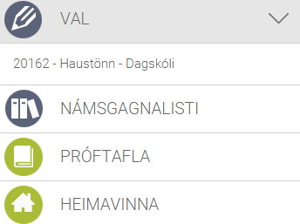
Veljið rétta önn, það er 20171

Þá er komið að því að velja áfanga úr listanum yfir áfanga í boði á vorönn 2017 (sjá ör á mynd). Þið veljið áfanga sem eru eðlilegt framhald af áföngunum sem þið eruð í og í samræmi við brautina sem þið eruð skráð á.

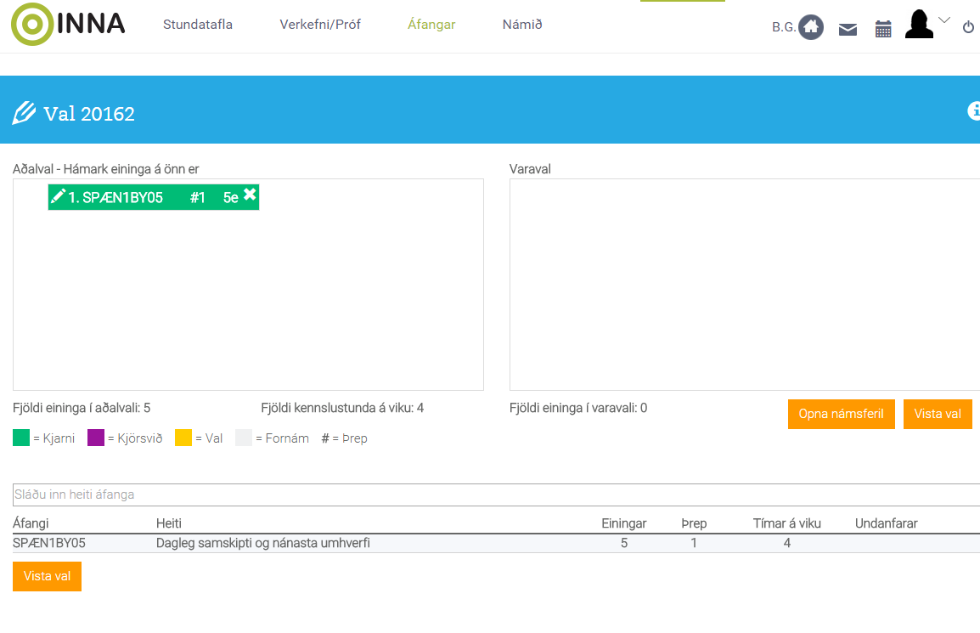
Veljið áfanga með því að smella á hann.

Munið að vista valið

Mikilvægt er að velja 28-31 einingar í aðalval og a.m.k. 10 einingar í varaval.

Mikilvægt – mikilvægt!
Þeir sem ekki skrá val í INNU fyrir 8. nóvember verða ekki skráðir í skólann á næstu önn
EKKERT VAL = ENGIN STUNDATAFLA

